



Nivel: Secundario
Espacio Curricular: Matemática Curso: 6º año C
Docente: Cecilia Nollén

TEMA: Funciones
Aclaraciones Iniciales:
En esta guía vamos a integrar todo lo visto en nuestro trayecto escolar respecto al tema de “funciones”: concepto, fórmula, grafico, dominio, imagen y análisis, para poder luego aplicar en las guías siguientes el concepto de límite de funciones.

FUNCIONES: RECORDAMOS ALGUNOS CONCEPTOS

¿Qué es una Función?

Una relación R: A → B es una función cuando se cumplen dos condiciones:
- Todos los elementos del conjunto A están relacionados con algún elemento del conjunto B (existencia) y cada elemento del conjunto A se relaciona con un único elemento del conjunto B (unicidad).
Ejemplo: la función f: ℝ →ℝ definida por f(x)= 2x.
Diremos f(x) = 2.x o y = 2.x (Función Lineal)
Te dejamos un video tutorial para recordar el concepto y también sobre cómo realizar la gráfica de una función:
https://www.youtube.com/watch?v=AoZpzAoC1Qg
¿Qué es el Dominio e Imagen de una función?

Sea f una función; f: ℝ→ ℝ definida por f(x)=x² (Función Cuadrática), el dominio de f (conjunto de partida) es el conjunto ℝ y la imagen de f (conjunto de llegada) es ℝ.
Te dejamos un video tutorial para recordar el concepto y como aplicarlo en los ejercicios:
https://www.youtube.com/watch?v=G-sduIBzvVU
Raíces o ceros de una función
El conjunto de ceros o raíces de una función f son los valores de x, tales que f(x)= 0.
Gráficamente: son los puntos sobre el eje de las abscisas (eje x) donde el gráfico de la función ¨corta¨ a dicho eje.
Ejemplo:
y
⦁
⦁
x
Raíces


TIPOS DE FUNCIONES
Función lineal

Toda función cuya definición está dada por f(x) = a.x + b, se denomina función lineal y su gráfica es una recta.

La fórmula
y= a. x + b se denomina ecuación explícita de la recta
pendiente ordenada al origen
La ordenada al origen (b) es el valor donde la recta corta al eje y. La pendiente (a) es la inclinación de la recta respecto del eje x

Función Cuadrática

Toda función f: ℝ →ℝ cuya definición está dada por f(x) = a.x² + b + c, siendo a≠0 se denomina función cuadrática y su gráfica es una parábola.
Por ejemplo: y= x²; y= 2x²+3x; y= 3x²+5x-1
Función Potencial

Toda función f: ℝ →ℝ cuya definición está dada por f(x) = a.x³ con a≠0 n>1, se denomina función potencial y su gráfica es una curva.
Por ejemplo: y= x³+1; y= -x⁴+5x-9; y= 3x⁵

Función Racional

Toda función f: ℝ-{0} →ℝ-{0} cuya definición está dada por f(x) =$\frac{1}{x}$ se denomina función Racional y su gráfica es una curva.
Por ejemplo:
$y=\frac{3}{x }$ $y=\frac{-2}{x }$ $y=\frac{1}{x+2 }$

Observación
ℝ-{0} significa que la función puede tomar cualquier número real pero NUNCA el cero.

Funciones Trigonométricas

Toda función f: ℝ →ℝ cuya definición está dada por una razón trigonométrica (seno, coseno tangente, cotangente, secante, cosecante) se denomina función Trigonométrica y su gráfica es una curva.
Por ejemplo: y= sen x y = cos x y= tg x

OBSERVACION: Para graficar las funciones de los ejemplos anteriores podemos usar GEO GEBRA, es una aplicación para graficar funciones y poder sacar conclusiones.
Ejemplos de cálculo
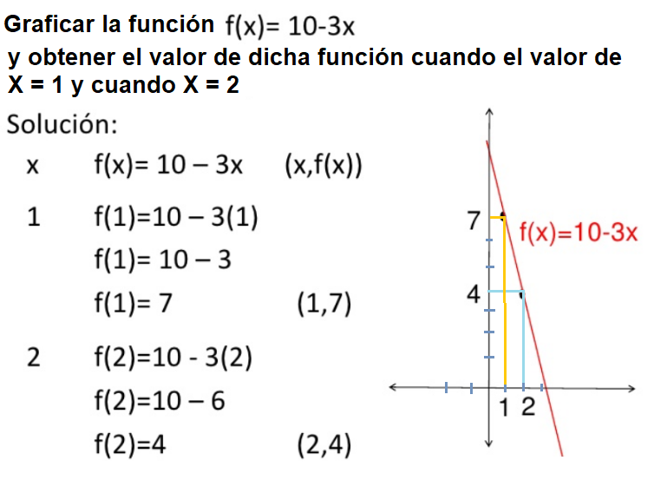

ACTIVIDADES
Ejercicio 1: Dada la clasificación anterior, clasifique las siguientes funciones en: lineal, cuadrática, potencial, racional, trigonométrica (solo clasificar, no hace falta graficar)

$$a)f\left(x\right)=5x+3 b) g\left(x\right)=x^{2}- 3x+1 c)h\left(x\right)=tgx$$
$$d)i\left(x\right)=2.\frac{1}{x} e)j\left(x\right)=-4+3x f)k\left(x\right)=2x^{2}-\frac{1}{2} g)l\left(x\right)=x^{3}+1$$
Ejercicio 2: Dadas las funciones:
$$f\left(x\right)=\frac{1}{2}{.x}^{2}-x+2 ; g\left(x\right)=\frac{3}{4}.x-1 ; h\left(x\right)=x^{3}+4$$
Calcule el valor de la función para los siguientes puntos:
$$a)f\left(2\right); b)f\left(0\right); c)f\left(-1\right); d)g\left(\frac{4}{3}\right); e)g\left(-4\right); f)g(0)$$
$$g)h\left(-1\right); h)h\left(0\right); i)h(1)$$

Ejercicio 3: Indique el dominio e imagen de cada función realizando la gráfica de c/u:

$$a)f\left(x\right)=-x+3$$

$$b)f\left(x\right)=x^{2}+1$$

$$c)f\left(x\right)=x^{3}-1$$

$$d)f\left(x\right)=\frac{3}{x }$$

$$e)f\left(x\right)=\frac{1}{x-2 }$$

